Charte Graphique

**Header :**

Logo : à gauche dans le header 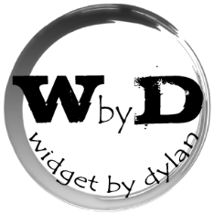

Une fonction Accessibilité pour non-voyant/mal-voyant :

Accès aux fonctionnalités simplifiées pour un usage compatible avec le Narrateur Windows, le VoiceOver IOS et le TalkBack Android.

Météo / Calculette / Convertisseur / Fête du jour

**Mobile :**

Le header sera blanc avec un layer blur à 10% pour que la séparation avec le main soit plus soft.

**Main :**

Background aléatoire qui se floute pendant l’animation du bouton qui lui apparaît :

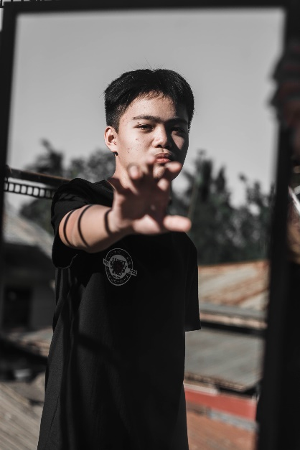

Animation d’un bouton qui apparaît avec marqué «+» : 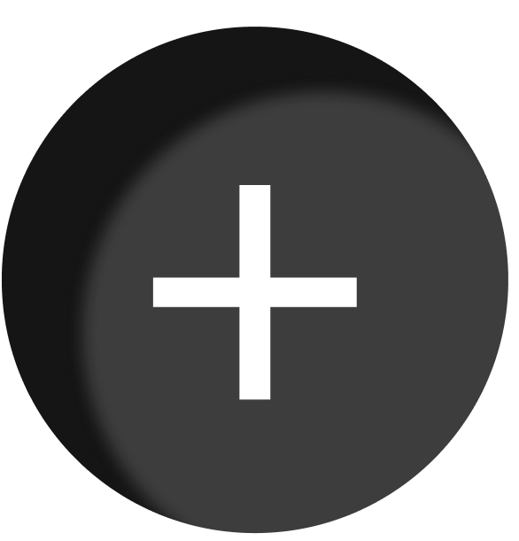

Animation widgets qui apparaissent :

Widget météo : Animation en continue entre les différents états possibles : fade-in-right 2s puis fade-out-left 2s

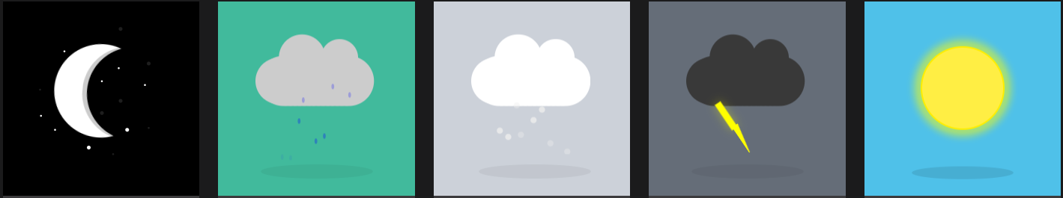

Widget Calculatrice : Animation simple des signes d’opérations basiques : wobble-ver-left and right et rotate-out-center quand tap, #09203F to #537895, roboto

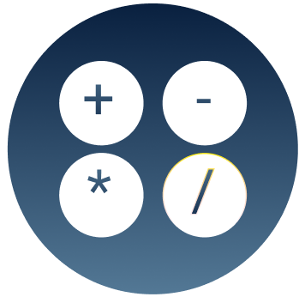

Widget convertisseur : animations simples : #4E4376 to #2B5876. Inner shadow -12Y #537895 -12X #09203F (police gradient aussi). Slide-out-top-blurred 2s pour laisser place au suivant slide-in-blurred-bottom 2s, times new roman pour les devises sinon Source sans pro. 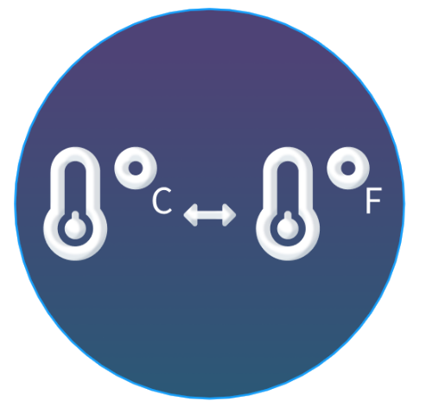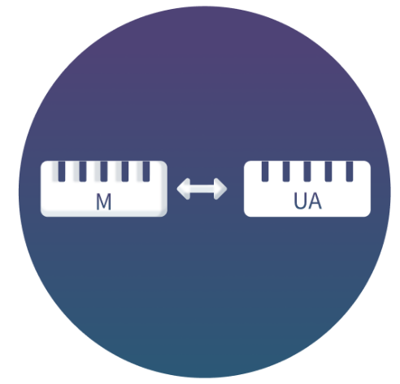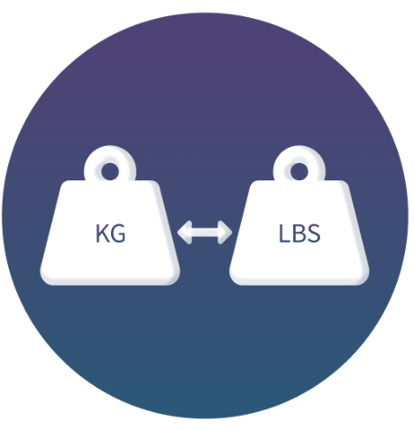 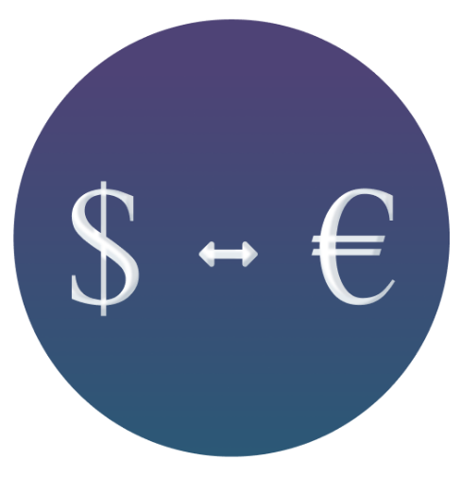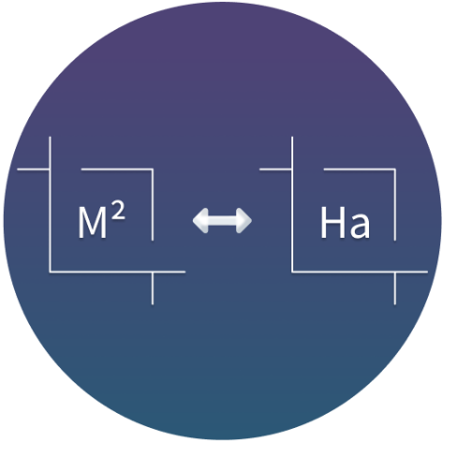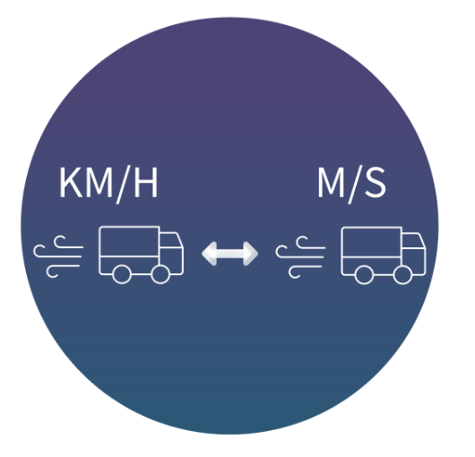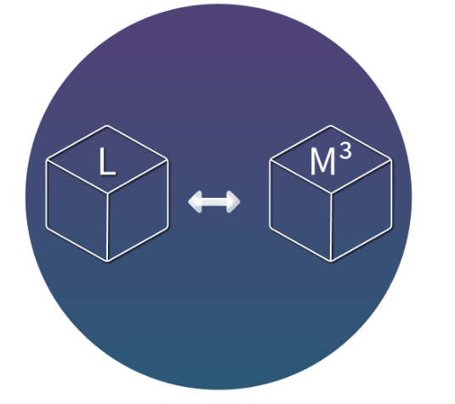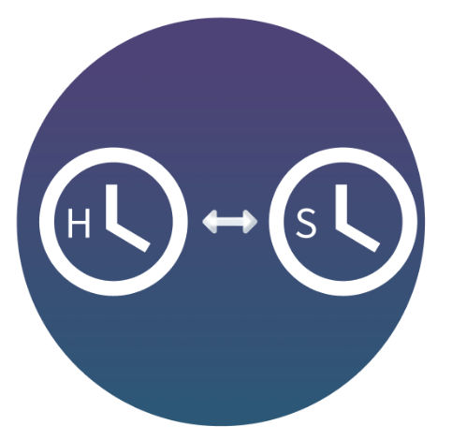

Widget saint : focus-in puis blur-out quand tap (source sans pro pour police) (#FEE140 to #FA709A linear)

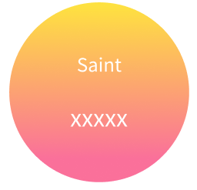

**Fenêtre Accessible :**

Accessibilité dans le header devient :

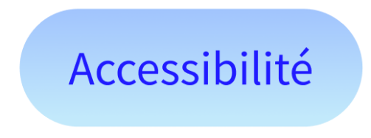

C2E9FB to A1C4FD pour le gradient.

201BFF, source sans pro pour la police.

Header un peu plus grand avec 4 liens :

Météo / Calculatrice / Convertisseur / Fête du jour

L’onglet en cours sera affiché de cette façon :

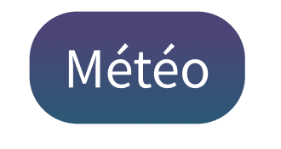Même gradient que convertisseur.

Pictogramme gardé mais tout explicité de façon clair, en texte, lisible par le navigateur.

**Version ordinateur :**

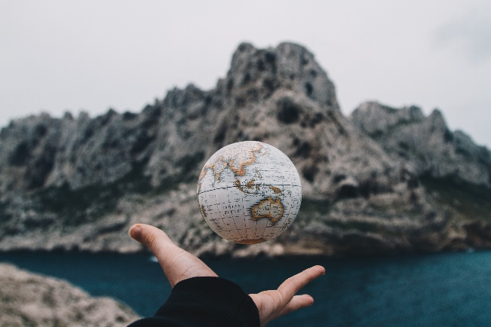

Les 2 backgrounds aléatoires qui comme sur mobile se floutent avec l’apparition du bouton.